Nombre del equipo: BiciBog

Nombre de la app: BiciBog

Integrantes: Cesar Masabanda

Igmar Berganza

Nombre del reto: Transito de ciclistas

Descripción del reto: ¿Cómo podemos fomentar el acatamiento de normas viales en los ciclistas que circulan por la localidad?

Problema a atacar: Por parte del peaton reportar a los ciclistas infractores, por parte del ciclistas, concientizar en las normas, señalizaciones, implementos, mapa de parqueaderos de biciletas y mapa de rutas para ciclorutas ciclo vías.

Mapa y conclusiones de empatía

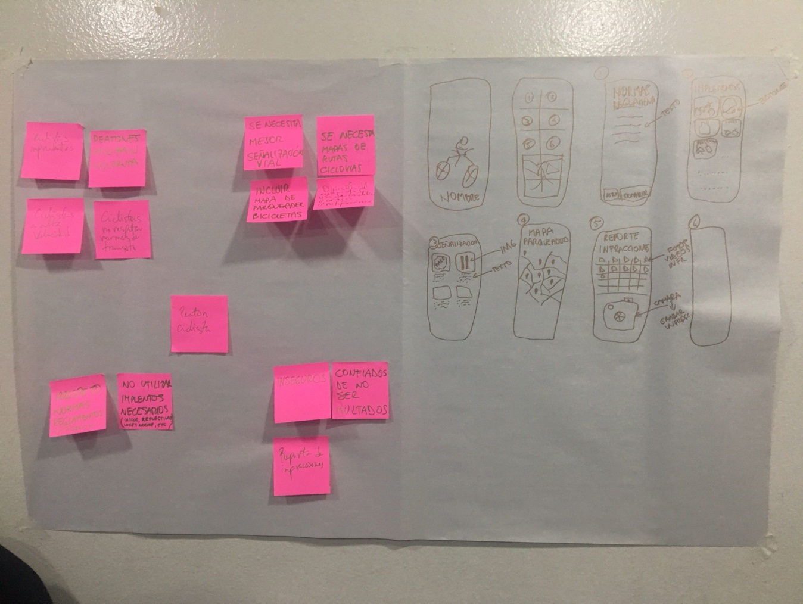

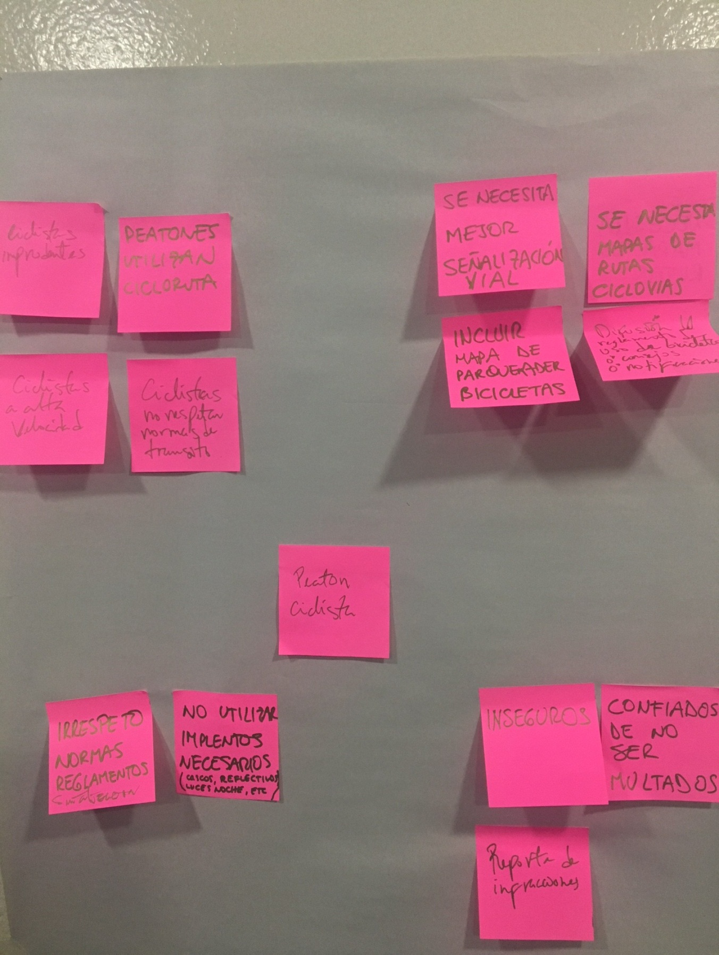

Sketch de la aplicación:

